ПРОТОКОЛ № 1/16
рассмотрения заявок на участие в аукционе
по извещению №010816/8924605/03 (лот 1)
Иркутская область,
Тулунский район 02сентября 2016 г.
- Постоянная комиссия по проведению аукционов Администрации Будаговского сельского поселения провела процедуру рассмотрения заявок на участие в аукционе в 10:00 02 сентября 2016 года по адресу: Иркутская область, Тулунский район, с. Будагово, ул. Ленина, д. 60.
- Рассмотрение заявок на участие в открытом аукционе проводилось комиссией, в следующем составе:
- Председатель комиссии - Лысенко Иван Алексеевич
- Секретарь комиссии - Приходько Марина Владимировна
- Член комиссии - Габец Юрий Николаевич
- Член комиссии - Овсянникова Лариса Анатольевна
- Член комиссии - Долгих Наталья Ивановна
- Извещение о проведении настоящего аукциона было размещено на официальном сайте торгов http://torgi.gov.ru/ 01.08.2016 г., www.budagovo.mo38.ru 01.08.2016 г. и в газете «Будаговский вестник» от 01.08.2016 г. № 156.
- Предмет аукциона: земельный участок из земель населенных пунктов площадью 1169 кв.м., кадастровый номер 38:15:030203:697, местоположение: Иркутская область, Тулунский район, с. Будагово, ул. Озерная, 246 под размещение отдельно-стоящего жилого дома.
4.1. Комиссией рассмотрены заявки на участие в аукционе:
№  п/п | Per. № заявки дата, время | Наименование заявителя, почтовый адрес, дата поступления задатка | Решение | Причина  отказа
1 | 1  от  17.08.16 13ч.30м | Кириенко Виктор Григорьевич, Иркутская область, г. Тулун, ул. Правика, д. 11 Задаток в сумме 3399,45 (Три тысячи триста девяносто девять) рублей 45 копеек поступил 17.08.2016 г. | Допущен | -

  - Решение комиссии: признаны участниками аукциона следующие
претенденты:
- Кириенко Виктор Григорьевич.
  - 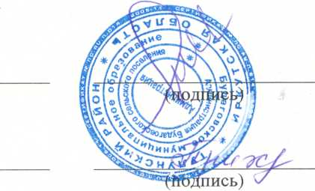Решение комиссии: в связи с поступлением на участие в аукционе только одной заявки, по окончании срока приема заявок, аукцион по лоту №1 признать несостоявшимся.
Председатель комиссии:
1. Лысенко И.А..
Секретарь комиссии:
- Приходько М.В. Члены комиссии:
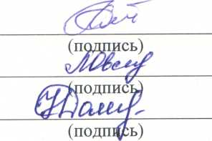З.Габец Ю.Н.
- Овссянникова Л.А.
- Долгих Н.И.

